第1章 基本对话框
本章的实例对Qt编程的基本流程、标准对话框的使用方法以及Qt Designer的使用方法等进行了分析，包括11个实例：
- Hello World！
- 标准对话框的使用
- 各类位置信息
- 使用标准输入框
- 各种消息框的使用
- 实现QQ抽屉效果
- 表格的使用
- 使用进度条
- 利用Qt Designer设计一个对话框
- 在程序中使用ui
- 动态加载ui

实例1 Hello World!
知识点：
- 开发Qt程序的基本流程和编译运行方式
- 信号和槽机制（Signal&Slot）

本实例实现一个“Hello World！”例子，简单介绍Qt编程的基本流程，以及Qt程序的编译运行方式。实例效果图如图1-1所示。

图1-1 Hello World！
这是一个简单的例子，整个对话框只有一个按钮，单击该按钮，对话框关闭，退出 程序。
实现代码如下：
1 #include <QApplication>
2 #include <QPushButton>

3 int main(int argc, char *argv[])
{
4 QApplication app(argc,argv);
5 QPushButton b("Hello World !");
6 b.show();
7 QObject::connect(&b,SIGNAL(clicked()),&app,SLOT(quit()));
8 return app.exec();
}
第1行包括<QApplication>，所有Qt图形化应用程序都必须包含此文件，它包含了Qt图形化应用程序的各种资源、基本设置、控制流以及事件处理等，若是Qt的非图形化应用程序，则需包含<QCoreApplication>。
小贴士：Qt最初的框架只有关于图形化应用的类，随着它的一步步发展，Qt已独立发展出了许多非图形化的类库，如数据库应用、XML解析等。
第2行包含了程序中要应用到的按钮控件的头文件。
小贴士：在Qt4中，头文件的包含可以采用类似<QApplication>和<QPushButton>的形 式，也可以写成<qapplication.h>和<qpushbutton.h>的形式。
第3行为应用程序的入口，所有Qt程序都必须有一个main()函数，以argc和argv作为入口参数。
第4行新创建了一个QApplication对象，每个Qt应用程序都必须有且只一个QApplication对象，采用argc、argv作为参数，便于程序处理命令行参数。
第5行创建了一个QPushButton对象，并设置它的显示文本为“Hello World !”，由于此处并没有指定按钮的父窗体，因此以自己作为主窗口。
第6行调用show()方法，显示此按钮。控件被创建时，默认是不显示的，必须调用show()函数来显示它。
第7行的QObject::connect()方法是Qt最重要的特征，即信号与槽的机制。当按钮被按下则触发clicked()信号发射，与之相连的QApplication对象的槽quit()响应按钮信号，执行退出应用程序的操作。关于信号与槽机制在本实例最后将进行详细的分析。
最后调用QApplication的exec()方法，程序进入消息循环，等待可能输入进行响应。Qt完成事件处理及显示的工作，并在应用程序退出时返回exec()的值。
Qt程序的编译运行很简单，利用Qt提供的qmake工具能够很方便地对程序进行编译，编译流程如下：
qmake –project
qmake
make
./hello
其中，qmake –project命令用于生成程序的项目文件（*.pro）；qmake用于生成程序的Makefile文件；make编译Makefile文件得到可执行文件；最后执行程序即可出现 图1-1所示的对话框，一个简单的Hello World！例子完成。
小贴士：确保Qt的环境变量路径设置正确，程序编译时若出现连接错误，请首先检查 有关Qt的环境变量，保证调用的qmake为相应的Qt版本。
信号与槽机制（signal&slot）作为Qt最重要的特性，提供了任意两个Qt对象之间的通信机制。其中，信号会在某个特定情况或动作下被触发，槽是用于接收并处理信号的函数。例如，要将一个窗口中的变化情况通知给另一个窗口，则一个窗口发送信号，另一个窗口的槽接收此信号并进行相应的操作，即可实现两个窗口之间的通信。这比传统的图形化程序采用回调函数的方式实现对象间通信要简单灵活得多。每个Qt对象都包含预定的信号和槽，当某一特定事件发生时，一个信号被发射，与信号相关联的槽则会响应信号完成相应的处理。
信号与槽机制常用的连接方式为：
connect( Object1, SIGNAL(signal), Object2, SLOT(slot) );
signal为对象Object1的信号，slot为对象Object2的槽，Qt的窗口部件都包含若干个预定义的信号和若干个预定义的槽。当一个类被继承时，该类的信号和槽也同时被继承。开发人员也可以根据需要定义自己的信号和槽。
信号与槽机制可以有多种连接方式，图1-2中描述了信号与槽的多种可能连接方式。
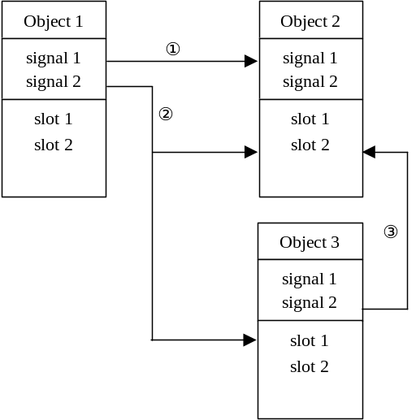
图1-2 信号与槽的连接方式
① 一个信号可以与另一个信号相连。
connect(Object1, SIGNAL(signal 1), Object2, SIGNAL(signal 1));
即表示Object1的信号1发射可以触发Object2的信号1发射。
② 表示同一个信号可以与多个槽相连。
connect(Object1, SIGNAL(signal 2), Object2, SIGNAL(slot 2));
connect(Object1, SIGNAL(signal 2), Object3, SIGNAL(slot 1));
③ 表示同一个槽可以响应多个信号。
connect(Object1, SIGNAL(signal 2), Object2, SIGNAL(slot 2));
connect(Object3, SIGNAL(signal 2), Object2, SIGNAL(slot 2));

实例2 标准对话框的使用
知识点：
- 标准通用文件对话框的使用
- 标准通用颜色对话框的使用
- 标准通用字体对话框的使用

和大多数操作系统一样，Linux也提供了一系列的标准对话框，如文件选择、字体选择、颜色选择等，这些标准对话框为应用程序提供了一致的观感。Qt对这些标准对话框都定义了相关的类，这些类让使用者能够很方便地使用标准对话框进行文件、颜色以及字体的选择。标准对话框在软件设计过程中是经常需要使用的。
小贴士：Qt提供的标准对话框除了本实例提到的，还有QErrorMessage、QInputDialog、QMessageBox、QPrintDialog、QProgressDialog等，这些标准对话框的使用在本书的后续部分将会陆续介绍。
本实例主要演示上面几种标准对话框的使用，如图1-3所示。
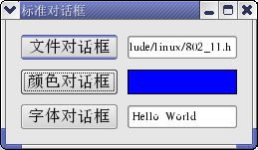
图1-3 标准对话框
在图1-3中，单击“文件对话框”按钮，会弹出文件选择对话框，选中的文件名将显示在右边；单击“颜色对话框”按钮，会弹出颜色选择对话框，选中的颜色将显示在右边；单击“字体对话框”按钮，会弹出字体选择对话框，选中的字体将更新右边显示的字符串。
具体实现代码如下所示。
头文件standarddialogs.h：
class StandardDialogs : public QDialog
{
Q_OBJECT
public:
StandardDialogs( QWidget *parent=0, Qt::WindowFlags f=0 );
~StandardDialogs();
public:
QGridLayout *layout;
QPushButton *filePushButton;
QPushButton *colorPushButton;
QPushButton *fontPushButton;
QLineEdit *fileLineEdit;
QLineEdit *fontLineEdit;
QFrame *colorFrame;
private slots:
void slotOpenFileDlg();
void slotOpenColorDlg();
void slotOpenFontDlg();
};
头文件定义了实例中需要用到的各种窗体控件以及各种操作的槽函数。
实现文件standarddialogs.cpp：
StandardDialogs::StandardDialogs( QWidget *parent, Qt::WindowFlags f )
: QDialog( parent, f )
{
1 setWindowTitle(tr("Standard Dialogs"));

2 layout = new QGridLayout( this );

3 filePushButton = new QPushButton;
4 filePushButton->setText(tr("File Dialog"));

5 colorPushButton = new QPushButton;
6 colorPushButton->setText(tr("Color Dialog"));

7 fontPushButton = new QPushButton;
8 fontPushButton->setText(tr("Font Dialog"));

9 fileLineEdit = new QLineEdit;

10 colorFrame = new QFrame;
11 colorFrame->setFrameShape( QFrame::Box );
12 colorFrame->setAutoFillBackground(true);

13 fontLineEdit = new QLineEdit;
14 fontLineEdit->setText(tr("Hello World"));

15 layout->addWidget( filePushButton, 0, 0 );
16 layout->addWidget( fileLineEdit, 0, 1 );
17 layout->addWidget( colorPushButton, 1, 0 );
18 layout->addWidget( colorFrame, 1, 1 );
19 layout->addWidget( fontPushButton, 2, 0 );
20 layout->addWidget( fontLineEdit, 2, 1 );
21 layout->setMargin(15);
22 layout->setSpacing(10);

23 connect(filePushButton,SIGNAL(clicked()),this,SLOT(slotOpenFileDlg()));
24 connect(colorPushButton,SIGNAL(clicked()),this,SLOT(slotOpenColorDlg()));
25 connect(fontPushButton,SIGNAL(clicked()),this,SLOT(slotOpenFontDlg()));
}
第1行设置主窗体的标题。
第2~8行分别创建各个按钮控件。
第9行创建一个QLineEdit类实例fileLineEdit，用来显示选择的文件名。
第10~12行创建一个QFrame类实例colorFrame，当用户选择不同的颜色时，colorFrame会根据用户选择的颜色更新其背景。
第13、14行创建一个QLineEdit类实例fontLineEdit，当用户选择不同的字体时，fontLineEdit会根据用户选择的字体更新其内容。
第15~22行将各个控件进行布局。
第23~25行将各个按钮的clicked事件与相应的槽进行连接。
void StandardDialogs::slotOpenFileDlg()
{
QString s = QFileDialog::getOpenFileName(
this,
"open file dialog",
"/",
"C++ files (*.cpp);;C files (*.c);;Head files (*.h)");

lineEditFile->setText( s.toAscii() );
}
getOpenFileName()是QFileDialog类的一个静态函数，返回用户选择的文件名，如果用户选择取消（Cancel），则返回一个空串。函数形式如下：
QString QFileDialog::getOpenFileName ( QWidget * parent = 0, const QString & caption = QString(), const QString & dir = QString(), const QString & filter = QString(), QString * selectedFilter = 0, Options options = 0 )
调用getOpenFileName()函数将创建一个模态的文件对话框，如图1-4所示。dir参数指定了默认的目录，如果dir参数带有文件名，则该文件将是默认选中的文件；filter参数对文件类型进行过滤，只有与过滤器匹配的文件类型才显示，filter可以同时指定多种过滤方式供用户选择，多种过滤器之间用“::”隔开，用户选择的过滤器通过参数selectedFilter返回。
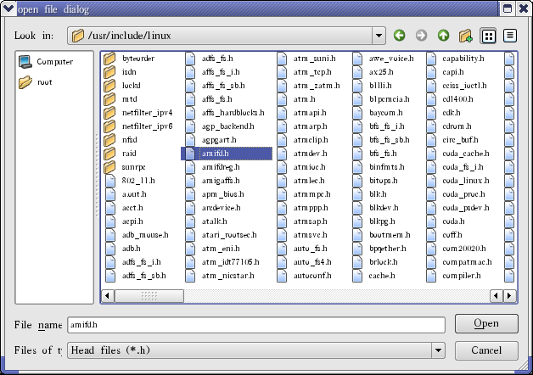
图1-4 标准文件对话框
文件对话框的文件类型选择如图1-5所示。
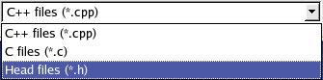
图1-5 文件对话框的文件类型选择
QFileDialog类还提供了类似的其他静态函数，如表1-1所示，通过这些函数，用户可以很方便地定制自己的文件对话框。
表1-1 QFileDialog的静态函数
静 态 函 数 | 说 明
getOpenFileName | 获得用户选择的文件名
getSaveFileName | 获得用户保存的文件名
getExistingDirectory | 获得用户选择的已存在的目录名
getOpenFileNames | 获得用户选择的文件名列表

void StandardDialogs::slotOpenColorDlg()
{
QColor color = QColorDialog::getColor (Qt::blue);

if(color.isValid())
{
frameColor->setPalette(QPalette(color));
}
}
getColor()是QColorDialog的一个静态函数，返回用户选择的颜色值，函数形式如下：
QColor getColor ( const QColor & initial = Qt::white, QWidget * parent = 0 )
调用getColor()函数将创建一个模态的颜色对话框，如图1-6所示。initial参数指定了默认选中的颜色，默认为白色。通过QColor::isValid()可以判断用户选择颜色是否有效，若用户选择取消（Cancel），QColor::isValid()将返回false。
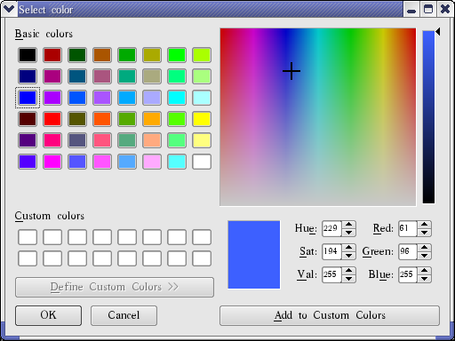
图1-6 标准颜色对话框
void StandardDialogs::slotOpenFontDlg()
{
bool ok;
QFont font = QFontDialog::getFont( &ok );
if( ok )
{
lineEditFont->setFont( font );
}
}
getFont()是QFontDialog的一个静态函数，返回用户选择的字体，函数形式如下：
QFont getFont ( bool * ok, QWidget * parent = 0 )
调用getFont()函数将创建一个模态的字体对话框，如图1-7所示。用户选择OK，参数*ok将为true，函数返回用户选择的字体，否则为false，此时函数返回默认字体。
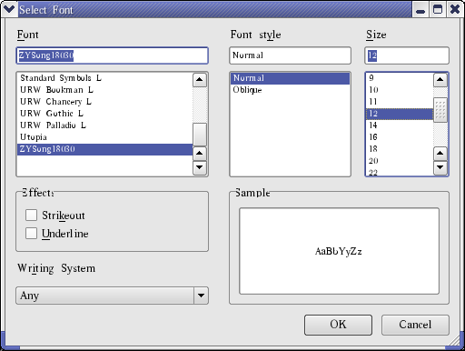
图1-7 标准字体对话框

实例3 各类位置信息
知识点：
- 各种与位置相关函数的区别
- 各种与位置相关函数的使用场合

Qt提供了很多关于获取窗体位置及显示区域大小的函数，本实例利用一个简单的对话框显示窗体的各种位置信息，包括窗体的所在点位置、长、宽信息等。本实例的目的是分析各个有关位置信息的函数之间的区别，如x()、y()、pos()、rect()、size()、geometry()等，以及在不同的情况下应使用哪个函数来获取位置信息。实现的效果图如图1-8所示。
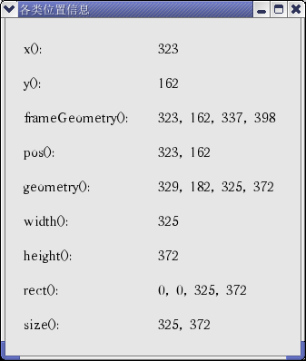
图1-8 各类位置信息
在实例中，分别调用了x()、y()、frameGeometry()、pos()、geometry()、width()、height()、rect()、size()几个函数，这几个函数均是QWidget提供的。当改变对话框的大小，或移动对话框时，调用各个函数所获得的信息显示也相应地发生变化，从变化中可得知各函数之间的区别。
由于本实例的目的是为了分析各函数之间的区别并获得结论，而程序本身的实现较为简单，因此只简单介绍实现过程。
头文件geometry.h：
class Geometry : public QDialog
{
Q_OBJECT
public:
Geometry();
/ * 声明所需的控件 主要为QLabel类 */
……
void updateLabel();
protected:
void moveEvent(QMoveEvent *);
void resizeEvent(QResizeEvent *);
};
实现文件geometry.cpp：
Geometry::Geometry()
{
setWindowTitle("Geometry");
/* 创建程序所需的各控件 */
……
/* 布局 */
……
updateLabel();
}
程序初始化时调用updateLabel()函数，以获得各位置函数的信息并显示。具体代码如下：
void Geometry::updateLabel()
{
QString temp;
//获得x()函数的结果并显示
QString str_x;
xLabel->setText(str_x.setNum(x()));

//获得y()函数的结果并显示
QString str_y;
yLabel->setText(str_y.setNum(y()));

//获得frameGeometry()函数的结果并显示
QString frameGeo;
frameGeo = temp.setNum(frameGeometry().x()) + ", " +
temp.setNum(frameGeometry().y()) + ", " +
temp.setNum(frameGeometry().width()) + ", " +
temp.setNum(frameGeometry().height());
frameGeoLabel->setText(frameGeo);

//获得pos()函数的结果并显示
QString position ;
position = temp.setNum(pos().x()) + ", " + temp.setNum(pos().y());
posLabel->setText(position);

//获得geometry()函数的结果并显示
QString geo;
geo = temp.setNum(geometry().x()) + ", " +
temp.setNum(geometry().y()) + ", " +
temp.setNum(geometry().width()) + ", " +
temp.setNum(geometry().height());
geoLabel->setText(geo);

//获得width()、height()函数的结果并显示
QString w;
widthLabel->setText(w.setNum(width()));
QString h;
heightLabel->setText(h.setNum(height()));

//获得rect()函数的结果并显示
QString r;
r = temp.setNum(rect().x()) + ", " + temp.setNum(rect().y()) + ", " +
temp.setNum(rect().width()) + ", " + temp.setNum(rect().height());
rectLabel->setText(r);

//获得size()函数的结果并显示
QString s;
s = temp.setNum(size().width()) + ", " + temp.setNum(size().height());
sizeLabel->setText(s);
}
updateLabel()函数负责调用各个位置函数获得结果并显示。
重定义QWidget的moveEvent()和resizeEvent()函数，分别响应对话框的移动事件和大小调整事件，使得窗体在被移动或窗体大小发生改变时，能同步更新各函数结果的显示。具体代码如下：
void Geometry::moveEvent(QMoveEvent *)
{
updateLabel();
}

void Geometry::resizeEvent(QResizeEvent *)
{
updateLabel();
}
通过这个例子可以获得如图1-9所示的结论。
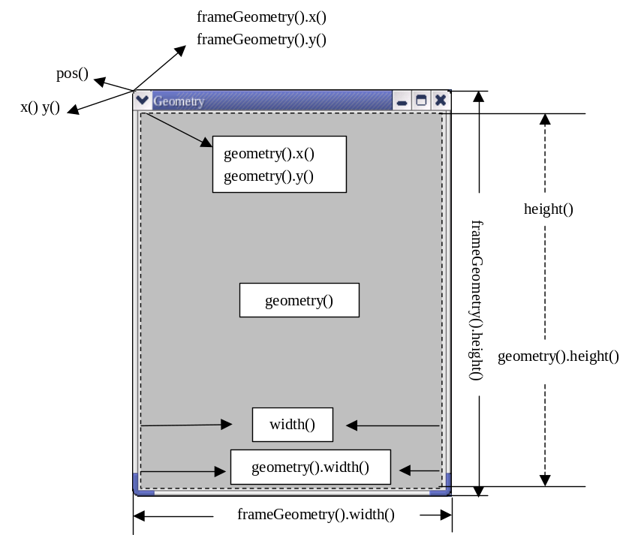
图1-9 各位置函数获得结果的区别示意图
x()、y()和pos()函数都是获得整个窗体左上角的坐标位置。而frameGeometry()与geometry()相对应，frameGeometry()是获得整个窗体的左上顶点和长、宽值，而geometry()函数获得的是窗体内中央区域的左上顶点坐标以及长、宽值。直接调用width()和height()函数获得的是中央区域的长和宽的值。
还有两个函数rect()、size()，调用它们获得的结果也都是对于窗体的中央区域而言的，size()获得的是窗体中央区域的长、宽值，rect()与geometry()一样返回一个QRect对象。其中，两个函数获得的长、宽值是一样的，都是窗体中央区域的长、宽值，只是左上顶点的坐标值不一样，geometry()获得的左上顶点坐标是相对于父窗体而言的坐标，而rect()获得的左上顶点坐标始终为(0,0)。
因此，在实际应用中需根据情况使用正确的位置信息函数以获得准确的位置尺寸信息，尤其是在编写对位置精度要求较高的程序时，如地图浏览程序，更应注意函数的选择，避免产生不必要的误差。

小贴士：在编写程序时，初始化窗体时最好不要使用setGeometry()函数，而用resize()和move()函数代替，因为使用setGeometry()会导致窗体show()之后在错误的位置上停留很短暂的一段时间，带来闪烁现象。

实例4 使用标准输入框
知识点：
各种标准输入框的使用方法

本实例演示如何使用标准输入框，Qt提供了一个QInputDialog类，QInputDialog类提供了一种简单方便的对话框来获得用户的单个输入信息，目前提供了4种数据类型的输入，可以是一个字符串、一个Int类型数据、一个double类型数据或是一个下拉列表框的条目。一个标准输入对话框的基本结构如图1-10所示。其中包括一个提示标签，一个输入控件。若是调用字符串输入框，则为一个QlineEdit；若是调用Int类型或double类型输入框，则为一个QspinBox；若是调用列表条目输入框，则为一个QComboBox；还包括一个确定输入（OK）按钮和一个取消输入（Cancel）按钮。
本实例的实现效果图如图1-11所示。
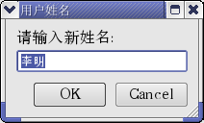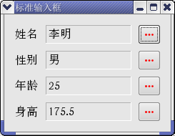
图1-10 标准输入对话框的基本结构 图1-11 使用标准输入框
实例中列举了以上4种输入类型，右侧的按钮用于弹出标准输入对话框修改各条信息的值。具体实现代码如下所示。
头文件inputdialog.h：
class InputDlg : public QDialog
{
Q_OBJECT
public:
InputDlg();
public:
QPushButton *nameButton;
QPushButton *sexButton;
QPushButton *ageButton;
QPushButton *statureButton;

QLabel *label1;
QLabel *label2;
QLabel *label3;
QLabel *label4;
QLabel *nameLabel;
QLabel *sexLabel;
QLabel *ageLabel;
QLabel *statureLabel;
private slots:
void slotName();
void slotSex();
void slotAge();
void slotStature();
};
头文件中声明了对话框中用到的控件以及各按钮触发的槽函数。
实现文件inputdialog.cpp：
InputDlg::InputDlg()
{
setWindowTitle(tr("Input Dialog"));

/ * 创建各标签对象 */
label1 = new QLabel(tr("Name : "));
……
/* 创建各显示标签 */
nameLabel = new QLabel(tr("LiMing"));
nameLabel->setFrameStyle(QFrame::Panel|QFrame::Sunken);
……

/* 创建各修改按钮 */
nameButton = new QPushButton;
nameButton->setIcon(QIcon("btn.png"));
……

/* 布局管理 */
QGridLayout *layout = new QGridLayout( this );
……

/* 连接信号与槽函数 */
connect(nameButton,SIGNAL(clicked()),this,SLOT(slotName()));
connect(sexButton,SIGNAL(clicked()),this,SLOT(slotSex()));
connect(ageButton,SIGNAL(clicked()),this,SLOT(slotAge()));
connect(statureButton,SIGNAL(clicked()),this,SLOT(slotStature()));
}
构造函数中设置对话框的标题、创建各类控件并连接信号和槽。
slotName()函数的代码如下：
void InputDlg::slotName()
{
1 bool ok;
2 QString name = QInputDialog::getText(this,tr("User Name"), tr("Please input new name:"),QLineEdit::Normal,nameLabel->text(),&ok);
3 if(ok && !name.isEmpty())
4 nameLabel->setText(name);
}
单击姓名修改按钮触发此函数，弹出标准字符串输入对话框，如图1-12所示。
图1-12 标准字符串输入对话框
第2行调用QInputDialog的getText()函数弹出标准字符串输入对话框，getText()函数原型如下：
QString getText ( QWidget * parent, const QString & title, const QString & label, QLineEdit::EchoMode mode = QLineEdit::Normal, const QString & text = QString(), bool * ok = 0, Qt::WindowFlags f = 0 )
此函数的第一个参数parent为标准输入对话框的父窗口；第二个参数title为标准输入对话框的标题名；第三个参数label为标准输入对话框的标签提示；第四个参数mode指定标准输入对话框中QLineEdit控件的输入模式；第五个参数text为标准字符串输入对话框弹出时QLineEdit控件中默认出现的文字；第六个参数ok用于指示标准输入对话框的哪个按钮被触发，若ok为true，则表示用户单击了OK（确定）按钮；若ok为false，则表示用户单击了Cancel（取消）按钮；最后一个参数f指明标准输入对话框的窗体 标识。
第3行判断ok的值，若用户单击了“确定”按钮，则把新输入的姓名更新至显示 标签。
slotSex()函数的代码如下：
void InputDlg::slotSex()
{
1 QStringList list;
2 list << tr("male") << tr("female");
3 bool ok;
4 QString sex = QInputDialog::getItem(this,tr("Sex"),
tr("Please select sex:"),list,0,false,&ok);
5 if (ok)
6 sexLabel->setText(sex);
}
单击性别修改按钮触发此函数，弹出标准条目选择对话框，如图1-13所示。
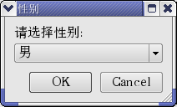
图1-13 标准条目选择对话框
第1、2行创建一个QStringList对象，包含两个QString项，用于标准输入对话框中下拉列表框的条目显示。
第4行调用QInputDialog的getItem()函数弹出标准条目选择对话框，getItem()函数原型如下：
QString getItem ( QWidget * parent, const QString & title, const QString & label, const QStringList & list, int current = 0, bool editable = true, bool * ok = 0, Qt::WindowFlags f = 0 )
此函数的第一个参数parent为标准输入对话框的父窗口；第二个参数title为标准输入对话框的标题名；第三个参数label为标准输入对话框的标签提示；第四个参数list指定标准输入对话框中QComboBox控件显示的可选条目，为一个QStringList对象；第五个参数current为标准条目选择对话框弹出时QComboBox控件中默认显示的条目序号；第六个参数editable指定QComboBox控件中显示的文字是否可编辑；第七个参数ok用于指示标准输入对话框的哪个按钮被触发，若ok为true，则表示用户单击了OK（确定）按钮；若ok为false，则表示用户单击了Cancel（取消）按钮；最后一个参数f指明标准输入对话框的窗体标识。
第5行判断ok的值，若用户单击了“确定”按钮，则把新输入的性别更新至显示 标签。
slotAge()函数的代码如下：
void InputDlg::slotAge()
{
1 bool ok;
2 int age = QInputDialog::getInteger(this,tr("User Age"),
tr("Please input age:"),ageLabel->text().toInt(),0,150,1,&ok);
3 if(ok)
4 ageLabel->setText(QString(tr("%1")).arg(age));
}
单击年龄修改按钮触发此函数，弹出标准int类型输入对话框，如图1-14所示。
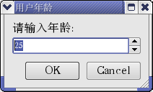
图1-14 标准int类型输入对话框
调用QInputDialog的getInteger()函数弹出标准int类型输入对话框，getInteger()函数原型如下：
int getInteger ( QWidget * parent, const QString & title, const QString & label, int value = 0, int minValue = -2147483647, int maxValue = 2147483647, int step = 1, bool * ok = 0, Qt::WindowFlags f = 0 )
此函数的第一个参数parent为标准输入对话框的父窗口；第二个参数title为标准输入对话框的标题名；第三个参数label为标准输入对话框的标签提示；第四个参数value指定标准输入对话框中QSpinBox控件默认显示值；第五、第六个参数minValue、maxValue指定QSpinBox控件的数值范围；第七个参数step指定QSpinBox控件的步进值；第八个参数ok用于指示标准输入对话框的哪个按钮被触发，若ok为true，则表示用户单击了OK（确定）按钮；若ok为false，则表示用户单击了Cancel（取消）按钮；最后一个参数f指明标准输入对话框的窗体标识。
第3行判断ok的值，若用户单击了“确定”按钮，则把新输入的年龄值更新至显示标签。
slotStature()函数的代码如下：
void InputDlg::slotStature()
{
1 bool ok;
2 double d = QInputDialog::getDouble(this,tr("Stature"),
tr("Please input stature:"),175.00,0,230.00,1,&ok);
3 if(ok)
4 statureLabel->setText(QString(tr("%1")).arg(d));
}
单击身高修改按钮触发此函数，弹出标准double类型输入对话框，如图1-15所示。
调用QInputDialog的geDouble()函数弹出标准double类型输入对话框，geDouble()函数原型如下：
double getDouble ( QWidget * parent, const QString & title, const QString & label, double value = 0, double minValue = -2147483647, double maxValue = 2147483647, int decimals = 1, bool * ok = 0, Qt::WindowFlags f = 0 )
此函数的第一个参数parent为标准输入对话框的父窗口；第二个参数title为标准输入对话框的标题名；第三个参数label为标准输入对话框的标签提示；第四个参数value指定标准输入对话框中QSpinBox控件默认显示值；第五、第六个参数minValue、maxValue指定QSpinBox控件的数值范围；第七个参数decimals指定QSpinBox控件的步进值；第八个参数ok用于指示标准输入对话框的哪个按钮被触发，若ok为true，则表示用户单击了OK（确定）按钮；若ok为false，则表示用户单击了Cancel（取消）按钮；最后一个参数f指明标准输入对话框的窗体标识。
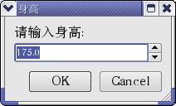
图1-15 标准double类型输入对话框

第3行判断ok的值，若用户单击了“确定”按钮，则把新输入的身高值更新至显示标签。

实例5 各种消息框的使用
知识点：
- 各种标准消息框的使用
- 实现自定义消息框

在实际的程序开发中，经常会用到各种各样的消息框来给用户一些提示或提醒，Qt提供了QMessageBox类来实现此项功能。在本实例中，分析了各种消息框的使用方式及之间的区别。各种消息框的使用如图1-16所示。
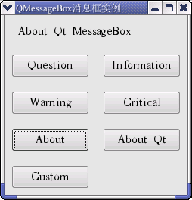
图1-16 各种消息框的使用
本实例主要分析了7种类型的消息框，包括Question消息框、Information消息框、Warning消息框、Critical消息框、About（关于）消息框、About（关于）Qt消息框以及Custom（自定义）消息框。
Question消息框、Information消息框、Warning消息框和Critical消息框的用法大同小异，这些消息框一般都包含一条提示信息、一个图标以及若干个按钮，它们的作用都是给用户提供一些提醒或一些简单的询问。按图标的不同可区分为以下4个级别。
- （Question）：为正常的操作提供一个简单的询问。
- （Information）：为正常的操作提供一个提示。
- （Warning）：提醒用户发生了一个错误。
- （Critical）：警告用户发生了一个严重错误。
下面分别对各种不同消息框的使用方法进行分析。如图1-17所示为Question消息框。
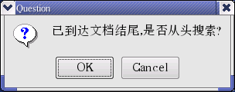
图1-17 Question消息框
void MessageBox::slotQuestion()
{
switch(QMessageBox::question(this,"Question",
tr("It's end of document,search from begin?"),
QMessageBox::Ok|QMessageBox::Cancel,QMessageBox::Ok))
{
case QMessageBox::Ok:
label->setText(" Question button / Ok ");
break;
case QMessageBox::Cancel:
label->setText(" Question button / Cancel ");
break;
default:
break;
}
return;
}
对于Question消息框，调用时直接使用QMessageBox::question()即可。
第一个参数为消息框的父窗口指针。
第二个参数为消息框的标题栏。
第三个参数为消息框的文字提示信息，前3个参数对于其他几种消息框基本是一样的。
后两个参数都是对消息框按钮的设定，QMessageBox类提供了许多标准按钮，如QMessageBox::Ok、QMessageBox::Close、QMessageBox::Discard等，具体可查阅Qt帮助。
第四个参数即填写希望在消息框中出现的按钮，可根据需要在标准按钮中选择，用“|”连写，默认为QMessageBox::Ok。
第五个参数为默认按钮，即消息框出现时，焦点默认处于那个按钮上。
函数的返回值为按下的按钮，当用户按Escape键时，相当于返回QMessageBox::Cancel。如图1-18所示为Information消息框。
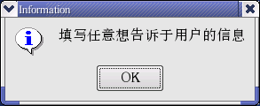
图1-18 Information消息框
void MessageBox::slotInformation()
{
QMessageBox::information(this,"Information",tr("anything you want tell user"));
return;
}
Information消息框使用频率最高也最简单，直接调用QMessageBox::information() 即可。
第一个参数为消息框的父窗口指针。
第二个参数为消息框的标题栏。
第三个参数为消息框的文字提示信息。
后面的两个参数与Question消息框的用法一样，但在使用的过程中，经常会省略后两个参数，直接使用默认的QMessageBox::Ok按钮。
Information消息框和Question消息框可以通用，使用Question 消息框的地方都可以用Information消息框替换。
如图1-19所示为Warning消息框。
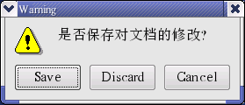
图1-19 Warning消息框
void MessageBox::slotWarning()
{
switch(QMessageBox::warning(this,"Warning",
tr("Save changes to document?"),
QMessageBox::Save|QMessageBox::Discard|QMessageBox::Cancel,
QMessageBox::Save))
{
case QMessageBox::Save:
label->setText(" Warning button / Save ");
break;
case QMessageBox::Discard:
label->setText(" Warning button / Discard ");
break;
case QMessageBox::Cancel:
label->setText(" Warning button / Cancel ");
break;
default:
break;
}
return;

}
Warning消息框的最常用法为当用户进行了一个非正常操作时，提醒用户并询问是否进行某项操作，如关闭文档时，提醒并询问用户是否保存对文档的修改。实例中实现的即是此操作。
函数调用的方式与前面Question消息框的调用方式大致相同。
第一个参数为消息框的父窗口指针。
第二个参数为消息框的标题栏。
第三个参数为消息框的文字提示信息。
第四个参数为希望在消息框中出现的按钮，可根据需要在标准按钮中选择，用“|”连写，默认为QMessageBox::Ok。
第五个参数为默认按钮，即消息框出现时，焦点默认处于那个按钮上。
小贴士：消息框的第4个参数的选择，虽然是在QMessageBox::standardButtons中任意选择，但并不是随意选择，应注意按常规成对出现。如选择了QMessageBox::Save按钮则最好成对地选择QMessageBox::Discard按钮；而Abort、Retry、Ignore一般是一起出现的。
如图1-20所示为Critical消息框。
void MessageBox::slotCritical()
{
QMessageBox::critical(this,"Information",tr("tell user a critical error"));
label->setText(" Critical MessageBox ");
return;
}
Critical消息框是在系统出现严重错误时对用户进行提醒的。它的用法也相对简单，通常情况下和Information消息框一样，在调用时只填写前3个参数即可。如图1-21所示为About消息框。
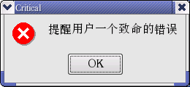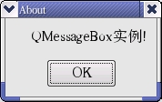
图1-20 Critical消息框 图1-21 About消息框
void MessageBox::slotAbout()
{
QMessageBox::about(this,"About",tr("Message box example!"));
label->setText(" About MessageBox ");
return;
}
About消息框一般用于提供系统的版本等信息。只需提供信息而并不需要用户反馈信息，因此它的用法相对简单，直接调用QMessageBox::about()，并只用指定消息框父窗口、标题栏以及信息的内容即可。
在介绍完以上几种基本消息框的用法后，还有两种特殊的消息框类型，分别是“About Qt消息框”（如图1-22所示）以及自定义消息框（如图1-23所示）。
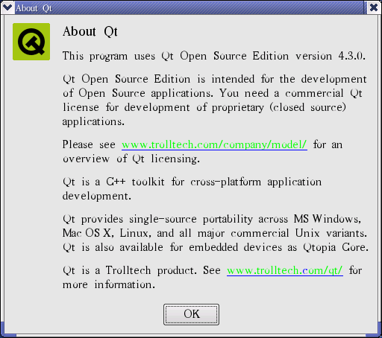
图1-22 About Qt消息框
void MessageBox::slotAboutQt()
{
QMessageBox::aboutQt(this,"About Qt");
label->setText(" About Qt MessageBox ");
return;
}
“About Qt消息框”是Qt预定好的一种消息框，用于提供Qt的相关信息，只需直接调用QMessageBox::aboutQt()，并指定父窗口和标题栏即可，其中显示的内容是Qt预定好的。
最后，当以上所有的消息框都不能满足开发的需求时，Qt还允许Custom（自定义）消息框。包括消息框的图标、按钮、内容等都可根据需要进行设定。本实例中即实现了一个如图1-23所示的自定义消息框。
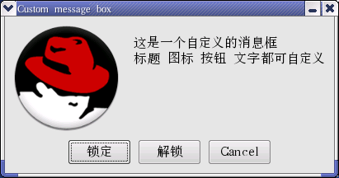
图1-23 Custom消息框
具体实现代码如下：
void MessageBox::slotCustom()
{
1 QMessageBox customMsgBox;
2 customMsgBox.setWindowTitle("Custom message box");
3 QPushButton *lockButton = customMsgBox.addButton(tr("Lock"),
QMessageBox::ActionRole);
4 QPushButton *unlockButton = customMsgBox.addButton(tr("Unlock"),
QMessageBox::ActionRole);
5 QPushButton *cancelButton = customMsgBox.addButton(
QMessageBox::Cancel);
6 customMsgBox.setIconPixmap(QPixmap(":/images/linuxredhat.png"));
7 customMsgBox.setText(tr("This is a custom message box"));
8 customMsgBox.exec();

9 if(customMsgBox.clickedButton() == lockButton)
10 label->setText(" Custom MessageBox / Lock ");
11 if(customMsgBox.clickedButton() == unlockButton)
12 label->setText(" Custom MessageBox / Unlock ");
13 if(customMsgBox.clickedButton() == cancelButton)
14 label->setText(" Custom MessageBox / Cancel ");

15 return;
}
第1行首先创建一个QMessageBox对象customMsgBox。
第2行设置此消息框的标题栏为Custom message box。
第3~5行定义消息框所需的按钮，由于QMessageBox::standardButtons只提供了常用的一些按钮，并不能满足所有应用的需求，因此QMessageBox类提供了一个addButton()函数来为消息框增加自定义的按钮，addButton()函数的第一个参数为按钮显示的文字，第二个参数为按钮类型的描述，具体可查阅QMessageBox::ButtonRole，当然也可使用addButton()函数来加入一个标准按钮。如第5行在消息框中加入了一个QMessageBox::Cancel按钮，消息框将会按调用addButton()的先后次序在消息框中由左至右依次插入按钮。
第6行调用setIconPixmap()设置自定义消息框的图标。
第7行调用setText()设置自定义消息框中显示的提示信息内容。
第8行调用exec()显示此自定义消息框。
后面几行代码完成的都是实例中一些显示的功能，此处不再赘述。
通过本实例的分析可见，Qt提供的消息框类型基本涵盖了开发应用中使用的各种情况，并且提供了自定义消息框的方式，满足各种特殊的需求，在实际应用中关键是分析实际的应用需求，根据不同的应用环境选择最合适的消息框，以使程序简洁而合理。

实例6 实现QQ抽屉效果
知识点：
利用QToolBox实现抽屉效果

抽屉效果是软件界面设计中的一种常用形式，目前很多流行软件都采用了抽屉效果，如腾讯公司的QQ软件。抽屉效果可以以一种动态直观的方式在有限大小的界面上扩展出更多的功能。本实例在Qt下实现抽屉效果，如图1-24所示。
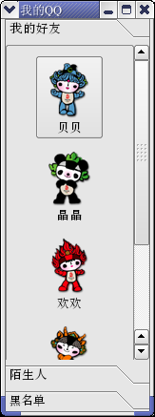
图1-24 实现QQ抽屉效果实例图
具体实现代码如下：
class Drawer : public QToolBox
{
Q_OBJECT
public:
Drawer( QWidget *parent=0, Qt::WindowFlags f=0 );
~Drawer();

QToolButton *toolButton1_1;
QToolButton *toolButton1_2;
QToolButton *toolButton1_3;
QToolButton *toolButton1_4;
QToolButton *toolButton1_5;
QToolButton *toolButton2_1;
QToolButton *toolButton2_2;
QToolButton *toolButton3_1;
QToolButton *toolButton3_2;
};
头文件定义了实例中需要用到的各种窗体控件。Drawer类继承自QToolBox，QToolBox提供了一种列状的层叠窗体，本实例通过QToolBox来实现一种抽屉效果，QToolButton提供了一种快速访问命令或选择项的按钮，通常在工具条中使用。
Drawer::Drawer( QWidget *parent, Qt::WindowFlags f )
: QToolBox( parent, f )
{
1 setWindowTitle(tr("My QQ"));

2 QGroupBox *groupBox1 = new QGroupBox;

3 toolButton1_1 = new QToolButton;
4 toolButton1_1->setText( tr( "beibei" ) );
5 toolButton1_1->setIcon( QPixmap( " :/images /bb.png" ) );
6 toolButton1_1->setIconSize( QPixmap( " :/images /bb.png").size() );
7 toolButton1_1->setAutoRaise( TRUE );
8 toolButton1_1->setToolButtonStyle( Qt::ToolButtonTextUnderIcon);

/*其余控件的初始化*/
……
9 QVBoxLayout *layout1 = new QVBoxLayout(groupBox1);
10 layout1->setMargin(10);
11 layout1->setAlignment(Qt::AlignHCenter);
12 layout1->addWidget(toolButton1_1);
13 layout1->addWidget(toolButton1_2);
14 layout1->addWidget(toolButton1_3);
15 layout1->addWidget(toolButton1_4);
16 layout1->addWidget(toolButton1_5);
17 layout1->addStretch();

18 QGroupBox *groupBox2 = new QGroupBox;
……
19 QGroupBox *groupBox3 = new QGroupBox;
……
20 this->addItem( ( QWidget* )groupBox1 , tr("my friends" ));
21 this->addItem( ( QWidget* )groupBox2 , tr("stranger" ));
22 this->addItem( ( QWidget* )groupBox3 , tr("blacklist" ));
}
第1行设置主窗体的标题。
第2行创建了一个QGroupBox类实例，在本例中对应每一个抽屉。
第3行创建了一个QToolButton类实例，在这里QToolButton分别对应于抽屉中的每一个按钮。
第4~6行对按钮的文字、图标以及大小等进行设置。
第7行设置按钮的AutoRaise属性为TRUE，即当鼠标离开时，按钮自动恢复成弹起 状态。
第8行设置按钮的ToolButtonStyle属性，ToolButtonStyle属性主要用来描述按钮的文字和图标的显示方式。Qt定义了4种ToolButtonStyle类型，分别介绍如下。
- Qt::ToolButtonIconOnly：只显示图标。
- Qt::ToolButtonTextOnly：只显示文字。
- Qt::ToolButtonTextBesideIcon：文字显示在图标旁边。
- Qt::ToolButtonTextUnderIcon：文字显示在图标下面。
程序员可以根据显示需要调整显示方式。
第9行创建一个QVBoxLayout类实例，用来设置抽屉内各按钮的布局。
第10、11行设置布局中各窗体的显示间距和显示位置。
第12~16行将抽屉内的各个按钮加入。
第17行调用addStretch()方法在按钮之后插入一个占位符，使得所有按钮能靠上对齐。并且在整个抽屉大小发生改变时，保证按钮的大小不发生变化。
第18、19行创建其余两栏抽屉。
第20~22行把准备好的抽屉插入至ToolBox中。

实例7 表格的使用
知识点：
- 表格的使用方法
- 在表格中嵌入控件

制作统计软件时经常会使用表格将资料列出，或是通过表格进行资料的设置，在Qt中可以使用QTableWidget实现一个表格。本实例演示如何使用表格，并在表格中嵌入控件。如图1-25所示为“表格的使用”对话框。
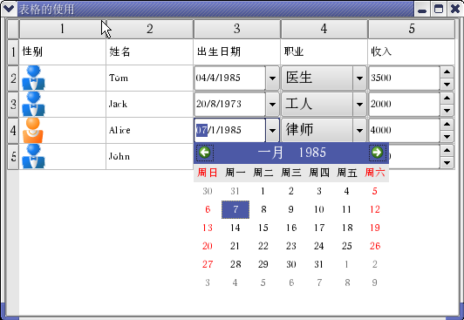
图1-25 “表格的使用”对话框
QTableWidget类提供了一个灵活的和可编辑的表格控件，包含很多API，可以处理标题、行列、单元格和选中区域，QTableWidget可以嵌入编辑框或显示控件，并可通过拖动控制柄调节各单元格的大小。表格中的每一项可以定义成不同的属性，可以显示文本，也可以插入控件，这样就给表格的使用带来了很好的扩展性。
相关实现代码如下：
1 QLabel *LabelPixmap1 = new QLabel();
2 LabelPixmap1->setPixmap(QPixmap(":/images/Male.png"));
3 setCellWidget (1,0,LabelPixmap1);

4 QTableWidgetItem *TableWidgetItem1 = new QTableWidgetItem(tr("Tom"));
5 setItem(1, 1, TableWidgetItem1);

6 QDateTimeEdit *DateTimeEdit1= new QDateTimeEdit();
7 DateTimeEdit1->setDateTime(QDateTime::currentDateTime());
8 DateTimeEdit1->setDisplayFormat("dd/M/yyyy");
9 DateTimeEdit1->setCalendarPopup(true);
10 setCellWidget (1,2,DateTimeEdit1);

11 QComboBox *ComboBoxWork1 = new QComboBox();
12 ComboBoxWork1->addItem(tr("Worker"));
13 ComboBoxWork1->addItem(tr("Farmer"));
14 ComboBoxWork1->addItem(tr("Doctor"));
15 ComboBoxWork1->addItem(tr("Lawyer"));
16 ComboBoxWork1->addItem(tr("Soldier"));
17 setCellWidget(1,3,ComboBoxWork1);

18 QSpinBox *SpiBoxIncome1 = new QSpinBox();
19 SpiBoxIncome1->setRange (1000,10000);
20 setCellWidget(1,4,SpiBoxIncome1);
第1~3行在表格中插入一个QLabel控件，并设置QLabel的图形属性。
第4、5行设置表格单元的属性为文本显示。
第6~10行在表格中插入一个QDateTimeEdit控件，该控件可以编辑日期时间，setCalendarPopup()方法设置是否弹出日历编辑器。
第11~17行在表格中插入一个QComboBox控件，调用QTableWidget的setCellWidget()函数可在某个指定的表格单元格中插入一个控件，函数的前两个参数用于指定单元格的行、列号。
第18~20行在表格中插入一个QSpinBox控件。

实例8 使用进度条
知识点：
- QProgressBar的使用
- QProgressDialog的使用

通常在处理长时间任务时需要提供进度条的显示，告诉用户当前任务的进展情况。本实例演示如何使用进度条，如图1-26和图1-27所示。
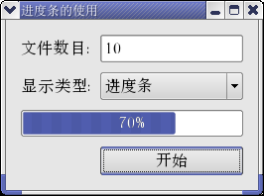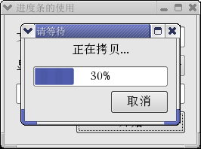
图1-26 使用进度条显示进度 图1-27 使用进度对话框显示进度
Qt提供了两种显示进度条的方式，一种是QProgressBar，另一种是QProgressDialog，QProgressBar类提供了一种横向或纵向显示进度的控件表示方式，用来描述任务的完成情况。QProgressDialog类提供了一种针对慢速过程的进度对话框表示方式，用于描述任务完成的进度情况。标准的进度条对话框包括一个进度显示条、一个取消按钮以及一个标签。
QProgressBar有几个重要的属性值，minimum、maximum决定进度条指示的最大值和最小值，format决定进度条显示文字的格式，可以有3种显示格式：%p%、%v、%m。%p%显示完成的百分比，这是默认显示方式，例如，；%v显示当前的进度值，例如，；%m显示总的步进值，例如，。invertedAppearance属性可以让进度条以反方向显示进度。
QProgressDialog也有几个重要的属性值，决定了进度条对话框何时出现，出现多长时间，分别是minimum、maximum和minimumDuration。minimum和maximum分别表示进度条的最小值和最大值，决定了进度条的变化范围；minimumDuration为进度条对话框出现前的等待时间。系统根据所需完成的工作量估算一个预计花费的时间，若大于设定的等待时间minimumDuration，则出现进度条对话框；若小于设定的等待时间，则不出现进度条对话框。
进度条使用了一个步进值的概念，即一旦设置好了进度条的最大值和最小值，进度条将会显示完成的步进值占总的步进值的百分比，百分比的计算公式为：
百分比= (value() - minimum()) /( maximum() - minimum() )
具体实现代码如下：
class Progress : public QDialog
{
Q_OBJECT
public:
Progress( QWidget *parent=0, Qt::WindowFlags f=0 );
~Progress();
public:
QLabel *numLabel;
QLineEdit *numLineEdit;
QLabel *typeLabel;
QComboBox *typeComboBox;

QProgressBar *progressBar;
QPushButton *startPushButton;

private slots:
void slotStart();
};

Progress::Progress( QWidget *parent, Qt::WindowFlags f )
: QDialog( parent, f )
{
QFont font("ZYSong18030",12);
setFont(font);

setWindowTitle(tr("Progress"));

numLabel = new QLabel(tr("File Num:"));
numLineEdit = new QLineEdit;
numLineEdit->setText(tr("10"));

typeLabel = new QLabel(tr("Progress Type:"));
typeComboBox = new QComboBox;
typeComboBox->addItem(tr("ProgressBar"));
typeComboBox->addItem(tr("ProgressDialog"));

progressBar = new QProgressBar;

startPushButton = new QPushButton(tr("Start"));

QGridLayout *layout = new QGridLayout( this );
layout->addWidget( numLabel, 0, 0 );
layout->addWidget( numLineEdit, 0, 1 );
layout->addWidget( typeLabel, 1, 0 );
layout->addWidget( typeComboBox, 1, 1 );
layout->addWidget( progressBar, 2, 0, 1, 2 );
layout->addWidget( startPushButton, 3, 1 );
layout->setMargin(15);
layout->setSpacing(10);

connect(startPushButton,SIGNAL(clicked()),this,SLOT(slotStart()));
}
构造函数主要完成主界面的初始化工作，包括各控件的创建、布局以及信号/槽的 连接。
void Progress::slotStart()
{
1 int num=numLineEdit->text().toInt();

2 if(typeComboBox->currentIndex() == 0)/*ProgressBar*/
{
3 progressBar->setRange(0,num);
4 for (int i=1; i<num+1; i++)
{
5 progressBar->setValue(i);
/*此处模拟文件复制过程 */
6 sleep(1);
}
}
7 else if(typeComboBox->currentIndex() == 1)/*modal ProgressDialog*/
{
8 QProgressDialog *progressDialog = new QProgressDialog(this);
9 QFont font("ZYSong18030",12);
10 progressDialog->setFont(font);
11 progressDialog->setWindowModality(Qt::WindowModal);
12 progressDialog->setMinimumDuration(5);
13 progressDialog->setWindowTitle(tr("Please Wait"));
14 progressDialog->setLabelText(tr("Copying..."));
15 progressDialog->setCancelButtonText(tr("Cancel"));
16 progressDialog->setRange(0,num);

17 for (int i=1; i<num+1; i++)
{
18 progressDialog->setValue(i);
19 qApp->processEvents();
/*此处模拟文件复制过程 */
20 sleep(1);
21 if (progressDialog->wasCanceled())
22 return;
}
}
}
第1行获得当前需要复制的文件数目，这里对应进度条的总的步进值。
第3~6行采用进度条的方式显示进度。
第3行设置进度条的步进范围从0到需要复制的文件数目。
第5、6行模拟每一个文件的复制过程，这里通过sleep(1)进行模拟，在实际中使用文件复制过程来替换sleep(1)，进度条的总的步进值为需要复制的文件数目，当复制完一个文件后，步进值增加1。
第8~22行采用进度对话框的方式显示进度。
第8行创建一个进度对话框。
第11行设置进度对话框采用模态方式进行显示，即显示进度的同时，其他窗口将不响应输入信号。
第12行设置进度对话框出现需等待的时间，此处设定为5秒，默认为4秒。
第13~15行设置进度对话框的窗体标题、显示文字信息以及取消按钮的显示文字。
第16行设置进度对话框的步进范围。
第18~20行模拟每一个文件的复制过程，这里通过sleep(1)进行模拟，在实际中使用文件复制过程来替换sleep(1)，进度条的总的步进值为需要复制的文件数目，当复制完一个文件后，步进值增加1，这里需要使用qApp->processEvents();来正常响应事件循环，以确保应用程序不会出现阻塞。
第21、22行检测“取消”按钮是否被触发，若触发则退出循环并关闭进度对话框，在实际应用中，此处还需进行相关的清理工作。
进度对话框的使用有两种方法，即模态方式与非模态方式。本实例中使用的是模态方式，模态方式的使用比较简单方便，但必须使用QApplication::processEvents()来使事件循环保持正常进行状态，从而确保应用不会阻塞。若使用非模态方式，则需要通过QTime来实现定时设置进度条的值。

实例9 利用Qt Designer设计一个对话框
知识点：
使用Qt Designer设计对话框的一般步骤

在Qt编程中，程序员通常都是使用手动编写C++源代码来进行Qt程序开发，但有些程序员也喜欢使用可视化的方法进行对话框设计，因此，Qt为习惯利用可视化方式进行窗口程序设计的程序员提供了Designer，它可以给一个应用程序提供全部或者部分对话框。用Qt Designer设计的对话框和用C++代码写成的对话框是一样的，可以用作一个常用的工具，并不对编辑产生影响。使用Qt Designer可以方便快速地对对话框进行修改，在对话框经常需要变化的情况下，这是一种很好的方式。本书利用第1章的最后几个实例分析使用Qt Designer设计对话框的相关内容。使用Qt Designer设计对话框一般都有如下几个步骤：
（1）创建窗体并在窗体中放置各种控件。
（2）对窗体进行布局设计。
（3）设置各控件的标签顺序。
（4）创建信号和槽。
（5）连接信号和槽。
Qt Designer的启动可以通过命令行运行designer完成，启动后界面如图1-28所示。
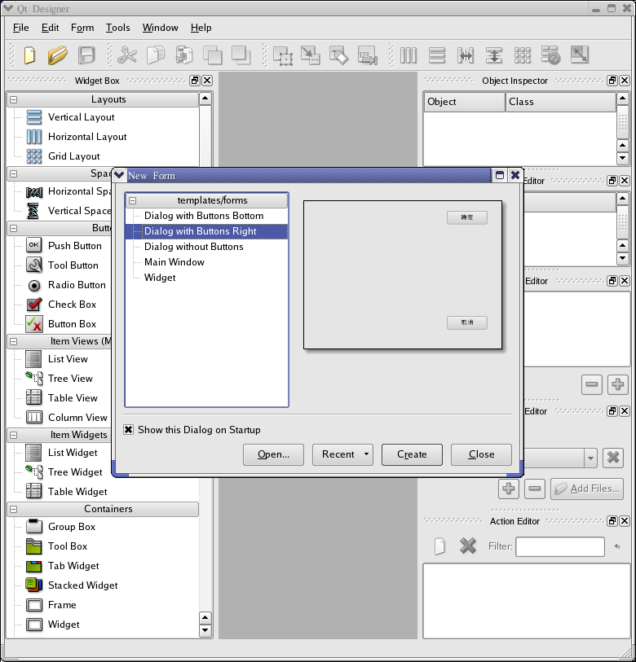
图1-28 Qt Designer
Qt Designer提供如下5种表单模板可供选择：
- 底部带“确定”、“取消”按钮的对话框窗体。
- 右侧带“确定”、“取消”按钮的对话框窗体。
- 不带按钮的对话框窗体。
- Main Window类型窗体。
- 通用窗体。
这里选择创建一种不带按钮的对话框窗体，接下来需要做的就是在窗体中放置各种需要的控件，Qt Designer的设计空间列出了所有控件以及各控件的属性设置窗体。在窗体中放置一个Label和LineEdit、两个PushButton和一个Horizontal Spacer控件，并设置各控件的text属性，如图1-29所示。在开始向窗体中放置控件时，不用太在意控件对齐与否，只用放置大概位置即可。
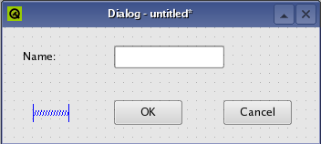
图1-29 使用Qt Designer放置控件
接下来对窗体中的各个控件进行布局设计，选择位于同一行的所有控件，选择Qt Designer菜单中的Form→LayOut Horizontally命令，完成所选控件的水平布局。完成布局设计后适当调整整个窗体的大小，以适合控件的大小，如图1-30所示。
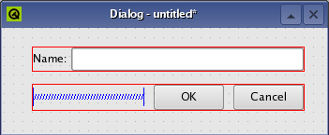
图1-30 完成布局的对话框
然后对各控件的标签顺序进行设置，选择Qt Designer菜单中的Edit→Edit Tab Order命令，进入标签设置模式，窗体中各个控件上出现一个蓝色的小框，框内的数字表示该控件的标签顺序，即焦点顺序，如图1-31所示，可以单击蓝色小框修改标签顺序。完成标签顺序设置后选择Qt Designer菜单中的Edit→Edit Widgets命令离开标签设置模式。
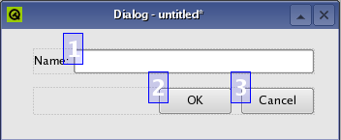
图1-31 设置标签顺序
接下来进行信号和槽的连接，选择Qt Designer菜单中的Edit→Edit Signals/Slots命令，进入信号/槽连接模式，如图1-32所示。此时单击OK按钮，然后拖动鼠标，可以发现有一根红色的类似接地线的标志线被拖出，松开鼠标，弹出信号/槽的连接配置窗口，如 图1-33所示。
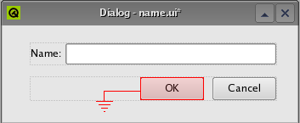
图1-32 配置信号/槽
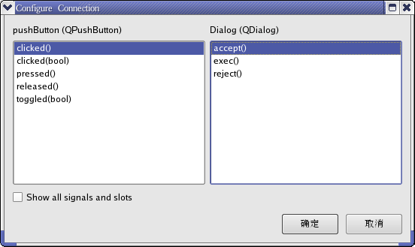
图1-33 连接信号/槽
连接配置窗口左侧列出了按钮OK的所有信号，右侧列出了对话框的所有槽，选择OK按钮的clicked()信号和accept()信号，单击“确定”按钮，此时完成按钮OK的信号/槽的连接，用同样的方式配置按钮Cancel的信号/槽，如图1-34所示。
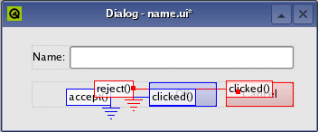
图1-34 完成信号/槽的连接
至此，关于Qt Designer的操作就结束了，生成一个.ui文件。接下来编写main.cpp文件，代码如下：
#include <QApplication>
#include <QDialog>
#include "ui_name.h"
int main(int argc, char *argv[])
{
QApplication app(argc, argv);
Ui::Dialog ui;
QDialog *dialog = new QDialog;
ui.setupUi(dialog);
dialog->show();
return app.exec();
}
main.cpp的内容比较简单，这里不再赘述，下面进行编译链接。启动Linux控制台，在终端下依次运行：
qmake –project //生成工程文件.pro
qmake //生成Makefile文件
make //编译链接成可执行文件
在执行完qmake –project生成工程文件后，打开.pro文件可看到在工程中加入了.ui文件：
FORMS += name.ui
这样，在make之后会自动生成ui_name.h文件，这个文件包含了在Designer中所做的所有工作。运行可执行程序，分别单击OK和Cancel按钮，执行对话框的accept()和reject()函数，如图1-35所示。
使用Qt Designer设计对话框是一种简单有效的方法，可以节省设计对话框的时间，而且修改方便、直观，对于初学者来说，这是一种入门的好方法。但随着程序越来越复杂，Qt Designer也有不利的地方：首先，使用Qt Designer生成的代码比较庞大，很多代码是自动生成的，不利于开发者阅读；其次对于初学者而言，使用Qt Designer不利于掌握Qt编程的本质。因此，笔者还是建议尽量使用手动的方式编写源代码，这样能更好地理解Qt编程的本质，更多地体验Qt编程的乐趣。本书的绝大部分实例都是采用手动编写代码的方式进行实现的。
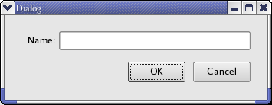
图1-35 运行可执行程序

实例10 在程序中使用ui
知识点：
- 利用Designer设计生成ui的3种使用方式
- 单继承法
- 多继承法
- 两种继承方式的比较

本实例利用一个简单的例子说明如何在程序开发中使用Designer生成.ui文件。
本实例利用Qt Designer生成了3个简单的ui，在使用时，两个ui插入到主程序的QTabWidget中，另一个ui由按钮触发弹出，如图1-36所示。主程序窗口MyWidget采用的是手动编写代码的方式实现。
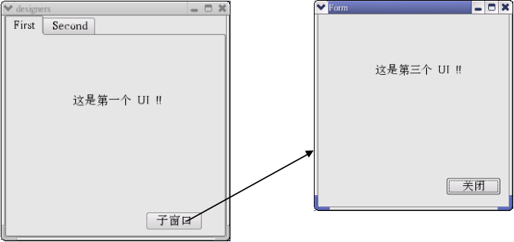
图1-36 生产3个ui
利用Qt Designer设计生成的.ui文件，在使用时可利用Qt自带的uic工具生成ui_xxx.h文件进行使用。在具体实现时有多种方法，包括：
- 直接使用法（实例9使用的即是直接使用法）。
- 单继承法。
- 多继承法。
本实例中的实现采用的是单继承法，因此首先分析单继承法的实现方式，同时也会穿插分析多继承法的实现方式。
具体实现代码如下：
#include "ui_first.h"
#include "ui_second.h"
#include "ui_third.h"

class MyWidget : public QWidget
{
Q_OBJECT
public:
MyWidget(QWidget *parent=0);

public slots:
void slotChild();

private:
Ui::First firstUi;
Ui::Second secondUi;
Ui::Third thirdUi;
};
MyWidget类是自定义的一个对话框类，首先需包含3个ui的头文件，即ui_first.h、ui_second.h和ui_third.h，这3个头文件是Qt自动生成的。
slotChild()槽函数用于响应弹出子窗口的按钮事件。
在MyWidget类中声明了3个私有变量firstUi、secondUi和thirdUi，分别对应3 个ui。
MyWidget类的构造函数：
MyWidget::MyWidget(QWidget *parent)
: QWidget(parent)
{
1 QTabWidget *tabWidget = new QTabWidget(this);

2 QWidget *w1 = new QWidget;
3 firstUi.setupUi(w1);

4 QWidget *w2 = new QWidget;
5 secondUi.setupUi(w2);

6 tabWidget->addTab(w1,"First");
7 tabWidget->addTab(w2,"Second");
8 tabWidget->resize(300,300);

9 connect(firstUi.childPushButton,SIGNAL(clicked()),this,SLOT(slotChild()));
10 connect(secondUi.closePushButton,SIGNAL(clicked()),this,SLOT(close()));
}
第1行首先创建一个QTabWidget对象。
第2、3行创建第一个ui，首先新建一个QWidget对象，以此QWidget对象为参数调用第一个ui的setupUi()函数，生成第一个ui页面。
第4、5行以同样的方式创建第二个ui页面。
第6~8行在QTabWidget对象中插入两个准备好的ui页面。
第9行连接第一个ui页面上childPushButton的clicked()信号与slotChild()槽函数。
第10行连接第二个ui页面上closePushButton的clicked()信号与close()槽函数，关闭窗口程序。
小贴士：在使用ui页面上的控件时，一定要记得加上ui前缀。
实现弹出对话框的槽函数，首先新建一个QDialog对象，以此QDialog对象为参数调用第三个ui对象的setupUi()函数，最后调用exec()显示此对话框。具体代码如下：
void MyWidget::slotChild()
{
QDialog *dlg = new QDialog;
thirdUi.setupUi(dlg);
dlg->exec();
}
同样是这个实例的实现，若采用多继承法实现，则要复杂得多，针对每个ui页面都需要实现一个类，此处以第三个ui对话框为例，以多继承的方式实现它。
新定义一个类ThirdDialog继承自QDialog。在声明时，同时还继承自动生成的ui类Ui::Third，此处是以private方式继承，当然也可根据需要以public或protected方式继承。具体代码如下：
#include "ui_third.h"
class ThirdDialog: public QDialog,private Ui::Third
{
ThirdDialog (QWidget *parent=0);
……
}
由于ThirdDialog是Ui::Third的子类，因此可直接在构造函数中调用setupUi()函数实现第三个对话框的显示。具体代码如下：
ThirdDialog:: ThirdDialog (QWidget *parent)
: ThirdDialog (parent)
{
setupUi(this);
}
在MyWidget类的slotChild()函数中也要作相应的修改，新建ThirdDialog对象并调用exec()显示。具体代码如下：
void MyWidget::slotChild()
{
ThirdDialog *dlg = new ThirdDialog;
dlg->exec();
}
从以上对两种继承方式的分析可见，多继承方式可直接对ui页面上的控件或函数进行操作调用，代码编写更加简洁；而使用单继承方式，在操作ui页面上的控件时需加上ui对象前缀，编写代码较为麻烦。但对于程序中所需用到的ui页面较多时，使用单继承法则要简单灵活得多，如本实例的实现。因此在实现较为复杂的窗口程序时，建议使用单继承法进行实现。

实例11 动态加载ui
知识点：
- QtUiTools模块
- 动态加载ui的条件
- 利用QUiLoader实现动态加载.ui文件

Qt提供了一个QtUiTools模块，包含了与ui相关的类，如QUiLoader，可使程序在运行中动态加载Designer设计生成的.ui文件，本实例即利用QUiLoader类实现实例10中的弹出子窗口显示部分。
实现动态加载ui，首先需在程序中包含QtUiTools模块的头文件：
#include <QtUiTools>
并且新建一个.qrc文件，描述.ui文件的路径：
<!DOCTYPE RCC><RCC version="1.0">
<qresource>
<file>forms/third.ui</file>
</qresource>
</RCC>
将弹出子窗口的.ui文件放在forms目录下。
在程序的.pro文件中加入以下两行代码：
CONFIG += uitools
RESOURCES += uiloader.qrc
最后修改slotChild()槽函数的实现代码如下：
void MyWidget::slotChild()
{
1 QUiLoader loader;
2 QFile file(":/forms/third.ui");
3 file.open(QFile::ReadOnly);
4 QWidget *third = loader.load(&file);
5 file.close();
6 third->show();
}
第1行新建一个QUiLoader对象。
第2行指定所需.ui文件的路径，新建一个QFile对象。
第3行以只读方式打开此文件。
第4行调用QUiLoader对象的load()函数将.ui文件装载到一个QWidget对象中，并将此QWidget对象返回。
第5行关闭文件。
第6行调用show()显示此子窗口。
这种动态加载的方式不用生成ui_third.h文件，在程序运行时才会被加载。采用这种方式最大的好处是可以在不重新编译程序的情况下，改变窗口的布局和显示。但也存在不方便的地方，即在主程序中无法对子窗口的控件进行操作。

